Математическая находка

Ученые определяют возраст деревьев по количеству колец на срезе ствола, а мы с Тобой определим Твой возраст с помощью... размера Твоей обуви. Да-да! Это возможно!
Охотно научим Тебя этому хитроумному трюку. А Ты пообещай, что расскажешь друзьям и поразишь их своим новым «талантом».

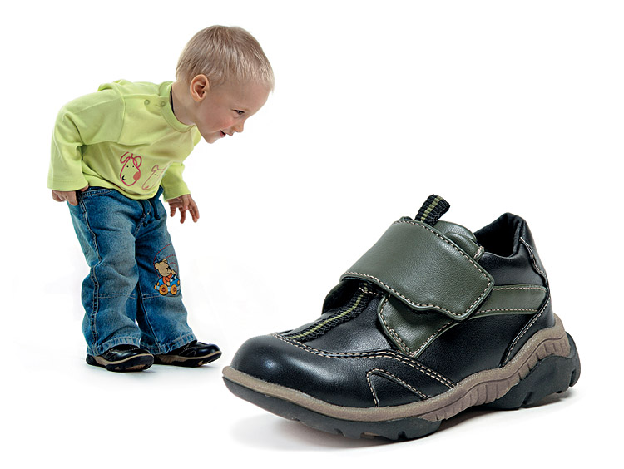


Так как, начнем?
1. Проверь размер своей обуви и добавь к нему два нуля.
Например, у Тебя 34-й размер ноги. Добавив два нуля, результат будет 3400.
2. Отними от полученного результата год своего рождения.
3. Добавь к полученному числу нынешний год.
4. Внимательно посмотри на последние две цифры числа. Не показались ли они Тебе знакомыми?
Ну, конечно! Именно эти цифры показывают, сколько Тебе лет!

